公務出國報告
……………………………………………………（裝 釘 線）……………………………………………………………
（出國類別：其他─體育競賽）

國立金門高級農工職業學校
參加2013廈門集美「嘉庚盃、敬賢盃」兩岸龍舟邀請賽出國報告書

服務機關：國立金門高級農工職業學校
出 國 人 職 稱：校長
姓 名：劉湘金
出國地區：廈門
出國期間：102.05.24-102.05.28
報告日期：102.07.15
公務出國報告提要
出國報告名稱：國立金門高級農工職業學校參加2013廈門集美
「嘉庚盃、敬賢盃」兩岸龍舟邀請賽出國報告書
頁數 7 含附件：ˇ是否
出國計畫主辦機關/聯絡人/電話：
國立金門高級農工職業學校/學務處體運組組長楊啟後/082-333274#307

出國人員姓名/服務機關/單位/職稱/電話
劉湘金/國立金門高級農工職業學校/校長/0910327023
出國類別：其他─體育競賽

出國地區：廈門
出國期間：102.05.24-102.05.28
報告日期：102.07.15

分類號/目
關鍵詞： 金門農工 龍舟賽 廈門 集美
內容摘要：
金門農工受邀參加2013廈門集美「嘉庚盃、敬賢盃」兩岸龍舟邀請賽，劉湘金校長率同本校教師、教練及龍舟選手等一行56人於102年5月24-28日循小三通航程搭船前往廈門集美，參與比賽，第三天本校校友會理事長及文教基金會董事長亦撥冗趕來慰勉，本校已是第六次組隊參加在集美舉辦之海峽兩岸龍舟賽。
本次比賽共有70餘隊參加，高中職組男生有16隊，女生組有8隊，500公尺採計時決賽，每隊賽三次，以點數最高者獲勝，本校因外聘舵手未能配合，成績不理想。第二天，參加3000公尺環湖賽，分男女兩組，男子組40餘隊，女生組20隊，本校男生未能得名，女生隊得第10名。
端午節龍舟賽是傳統重要活動之一，台灣本島每年均大力推展，因參與人數眾多，往返差旅費偏高，尚無法組隊參加。金門縣亦從98年開始辦理全縣龍舟賽，大力推展，但規模尚小。廈門集美有專用龍舟池，六個水道，長500公尺，設施完善，是理想的比賽場地。大陸重視該項活動，各隊均長期訓練，陣容堅強，本校獲得第10 名，確實不容易，但仍有很大的努力空間。
本校原有龍舟校隊，近年來推展龍舟運動，每年度於端午節前夕舉辦系列活動，包括科際龍舟賽，在各科班中挑出好手組成校隊，希望能在對外比賽中創下佳績，也期望能建立本校的運動特色，形成優良品牌，培養學生團結合作的精神。
未來金門若要發展龍舟活動，場地之完善及設備之擴充，訓練專業化等都應同時改進，才能使該運動成為金門的亮點，帶動金門觀光產業之發展。
國立金門高級農工職業學校參加2013廈門集美「嘉庚盃、敬賢盃」
兩岸龍舟邀請賽出國報告書
一、目的：
(一) 建立本校龍舟運動之特色，並擴展本校各項運動交流領域，互相學習觀摩。
(二) 提倡體育競技活動，促進團隊精神，積極讓學生從競賽中培養團結和諧之品格，發揚運動家精神。
(三) 加強本校師生對傳統文化之瞭解，並弘揚優良傳統文化，提升師生人文內涵。
二、過程：
校長劉湘金率本校男女生龍舟代表隊於102.05.24提前到廈門集美，並利用安排的時間及空檔練習，以熟悉場地及龍舟性能。第三天文教基金會董事長林有鑫及校友會理事長黃克標也到場給學生打氣。
本校隊伍透過大會安排住進集美錦江之星飯店，整潔舒適又清靜，對師生的賽前休息和練習大有幫助。第二天5月25日晚上，參加大會安排的迎賓晚宴，參與者尚有其他職校及縣市組隊參加。
102.05.26八點半參加開幕式後，比賽正式開始，本次比賽共有70餘隊參加，高中職組男生有16隊，女生組有8隊，500公尺採計時決賽，每隊賽三次，以點數最高者獲勝，本校因外聘舵手與隊員無默契，未能密切配合，成績不理想。第二天，參加3000公尺環湖賽，分男女兩組，男子組40餘隊，女生組20隊，本校男生未能得名，女生隊得第10名。
劉湘金校長因公提前一天返金，代表隊完成比賽後並參加閉幕，由學務主任及教練等師長率領，於5月28日平安返回金門。

三、心得：
(一)端午節為我國傳統民俗節日，深具教育意義，海峽兩岸均重視此節日而廣為推展相關活動，龍舟競賽的活動很適合中學生參與，藉此培養團隊精神及應變能力。
(二)集美學區很重視本項活動，並有完善的設施，本校因地緣關係，有機會到對岸做比賽及體驗，金門湖泊少，水資源缺乏，如要推展龍舟，只能加強人工池塘練習以克服先天不足。
(三)透過本次參賽，讓學生體會到訓練的紥實需靠毅力和專業，團隊一致最重要，每人均應無私無我，排除萬難，才能發揮最大的戰力。
(四)自集美返校後，大家有了與他隊觀摩學習的經驗，再經切磋改進、不斷練習，終於在六月十二日於金門金寧鄉所舉辦的金門縣第五屆端午節龍舟競賽中獲得兩座冠軍。
四、建議：
本校參加廈門龍舟賽，幸獲金門縣政府經費補助，得以成行。而學校欲組隊參加各種比賽，又常因交通膳宿費用龐大而無法成行，建議上級機關能比照全中運比賽給予特別經費補助，以解決金門偏遠地區，各種競賽水準與台灣脫節的現象。
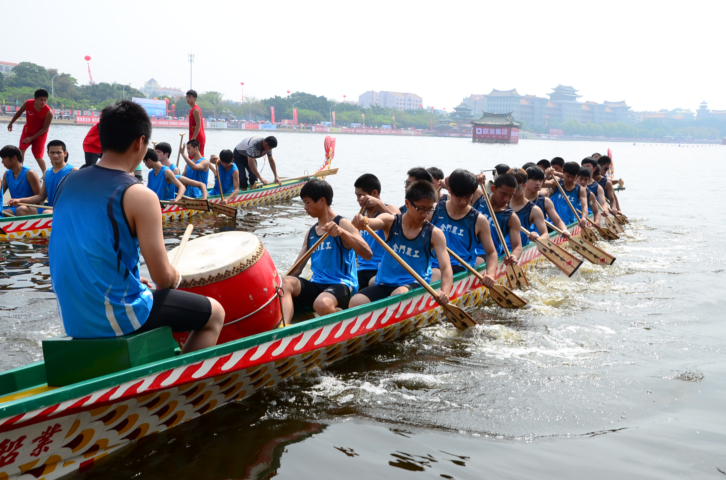
附件一： 比賽成果表

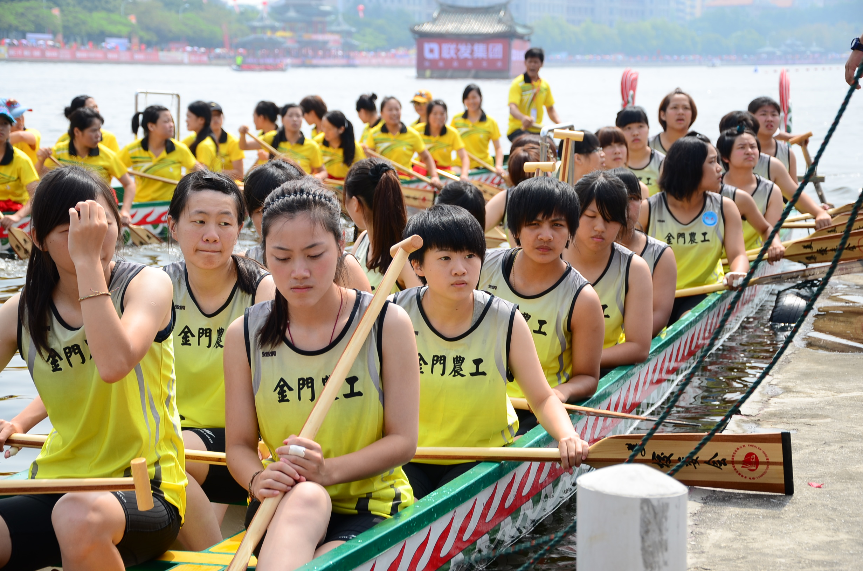
廈門集美龍舟賽照片一

廈門集美龍舟賽照片二

廈門集美龍舟賽照片三

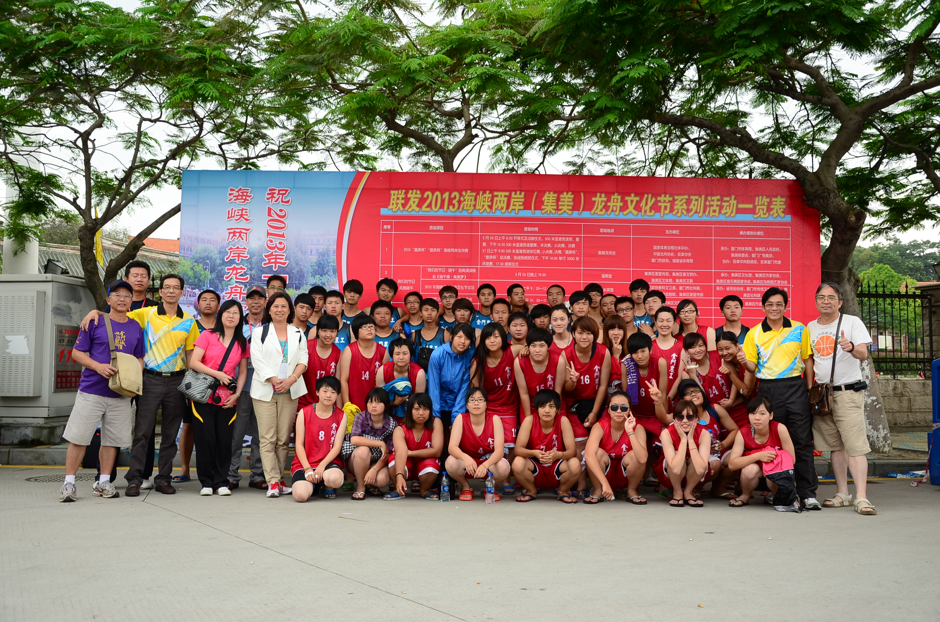
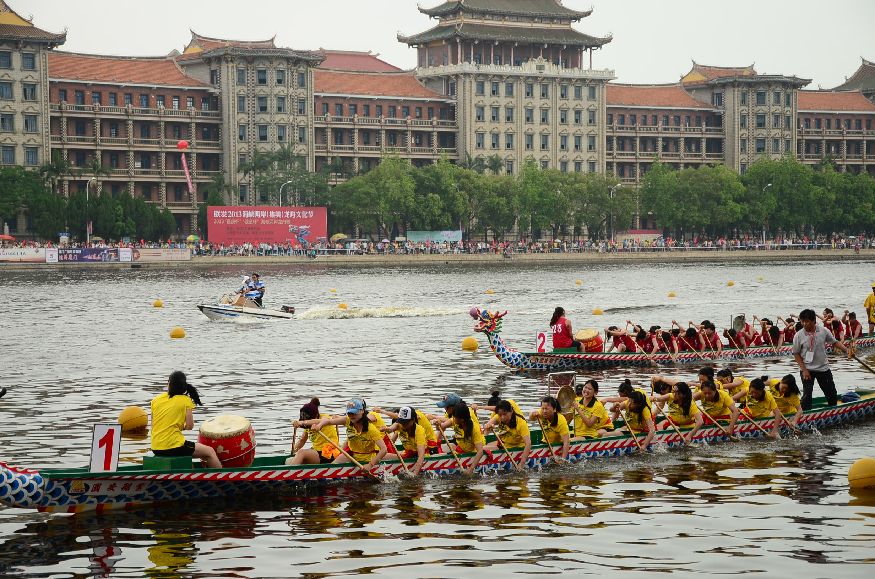

廈門集美龍舟賽照片四

附件二
2013廈門集美「嘉庚盃」、「敬賢盃」兩岸龍舟邀請賽
比賽行程表

1、5月24日----早9:00金門赴廈門，16:00----18:00比賽場地練習。
2、5月25日----17:00比賽場地練習。
3、5月26日----男、女生500M直道競速賽。
4、5月27日----男、女生3000M彎道繞道賽。
5、5月28日----14:30由廈門返回金門。

